Bulletin de décembre
Keswick Ridge School
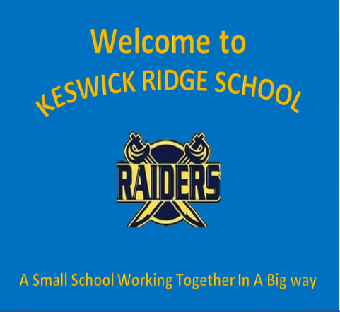

Dates importantes:

6 à 10 décembre
Journées thématiques:
lun – Personnage d’hiver
mar – Plaid de buffle
mer – Chapeaux festifs
jeu – Chandails festifs
ven – Journée pyjama
15 décembre
Enregistrement de concert de Noël
17 décembre
Diffusion de concert de Noël
23 décembre
Dernier jour pour les élèves
Pour toute question concernant le busing, veuillez appeler le (506) 453-5454 ou vous rendre sur le site:
https://asdwbp.nbed.nb.ca/

166 McKeen Drive, Keswick Ridge, E6L 1N9
(506) 363-4703
Directeur par intérim: Chris Roach
Directrice adjoint par intérim: Melissa Chetwynd

Bonjour les familles KRS,
Concert de Noël
Chaque classe a choisi une chanson à enregistrer pour notre concert virtuel. Le concert sera diffusé via Microsoft Teams le vendredi 17 décembre à 10h00 et à 18h00. Un enregistrement sera également disponible pour ceux qui ne pourront pas se connecter à ces heures.
Mise à jour sur Covid
La saison des rhumes et des grippes a déjà bien commencé. Si vous ou un membre de votre famille présentez des symptômes de Covid, ou si vous avez été désigné comme contact étroit avec une personne atteinte de Covid, veuillez appeler le 811 ou contacter la Santé publique et suivre les directives recommandées.
Météo et tenue correcte
Le temps hivernal est arrivé. Veuillez-vous assurer que les élèves arrivent à l'école habillés de manière appropriée. La température limite pour la récréation dehors est de -20°C. Les informations sur la fermeture des écoles sont disponibles sur le site:
http://web1.nbed.nb.ca/sites/asd-w/Pages/default.aspx
Communication
N'oubliez pas que nous communiquons régulièrement par le biais de notre page Facebook ainsi que de notre site web:
https://secure1.nbed.nb.ca/sites/ASD-W/KeswickRidge/Pages/default.aspx

